Математика
Коломейченко В.П.
Класс: 6
Тема: Приближение произведения и частного двух чисел
https://vk.com/club186301731
Материал для изучения:
Для самостоятельного изучения: повторить § 4.11
Упражнения:
Письменно:
1.
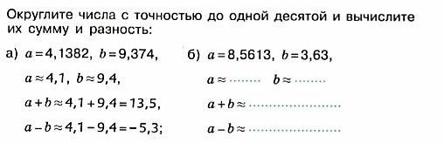
2.
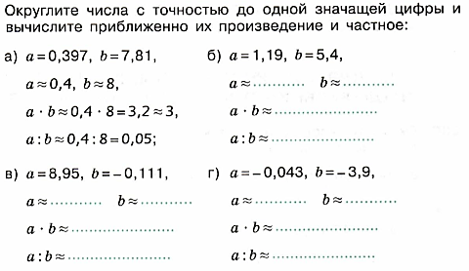

№ 913 ( первый столбик) ;
Домашняя работа:
№ 913 (второй столбик);

1.
